Практическая работа №3
Тема: Реализация сложный запросов к базе данных.
Цель: Закрепление навыков по созданию и заполнение таблиц .
Отработка приемов реализации сложных запросов на выборку.

- Создаем таблицу
- Заполняем таблицу
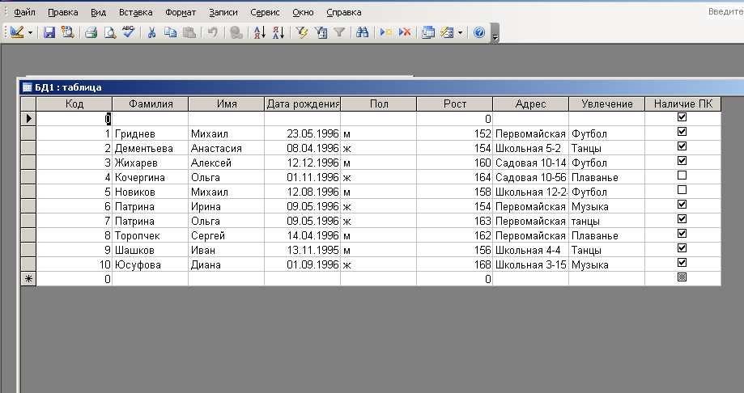
3.Создам форму для дальнейших запросов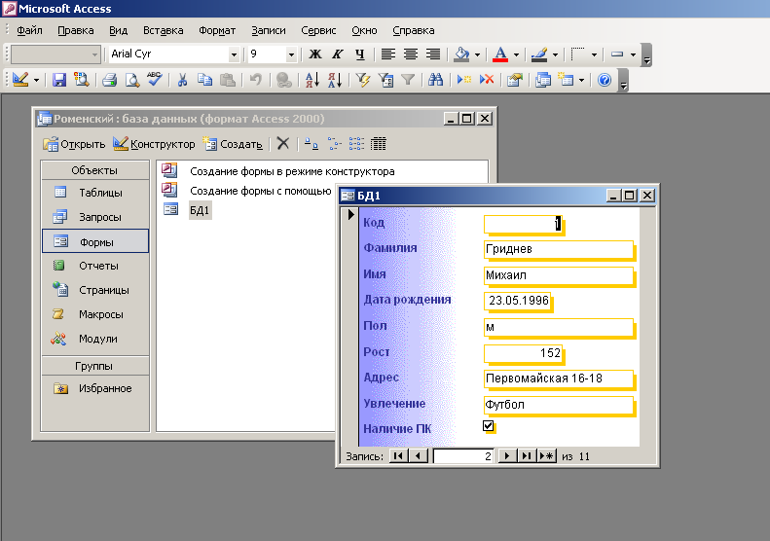
4. Создаем запрос
Запрос 1

Запрос 2

Запрос 3
Запрос 4

Запрос 5
Запрос 6
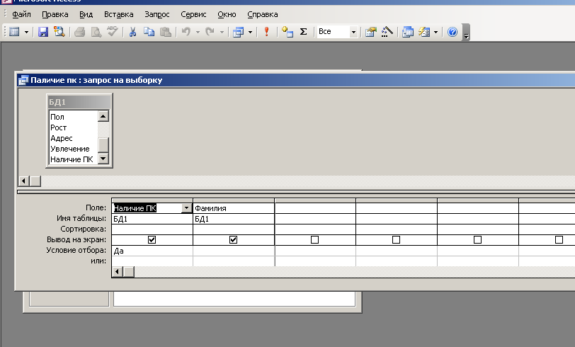
Запрос 7
Запрос 8

Вывод: На данной работе я закрепил навыки по созданию и заполнению таблицы.
И так же отработал навыки реализации сложных запросов на выборку.

